

##### Universidade Federal do Ceará - Campus Quixadá

Disciplina: Administração de Sistemas Operacionais.

Professor: Antonio Rafael Braga.

Primeiro acesso e criação da sua primeira instância EC2 na AWS

Após o professor concluir sua inscrição no AWS Academy, você receberá um e-mail de convite, semelhante à captura abaixo. Clique em '**Começar**' para dar continuidade ao processo.

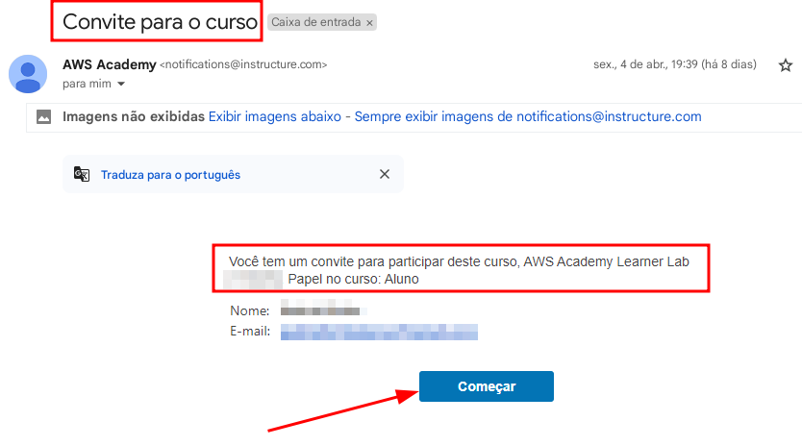

Se você ainda não possui uma conta na plataforma, será solicitado a inserir alguns dados para concluir seu cadastro. Após finalizar, acesse a página de login em [*https://www.awsacademy.com/vforcesite/LMS_Login*](https://www.awsacademy.com/vforcesite/LMS_Login) e clique em '**Student Login**'.

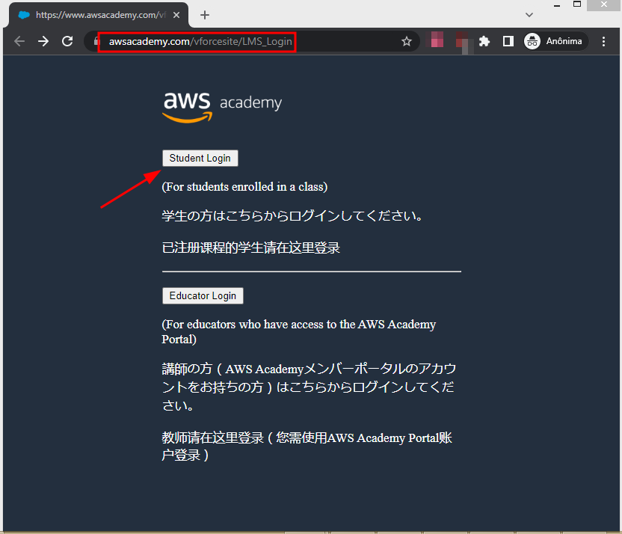

Após inserir suas credenciais, será exibida uma lista dos cursos nos quais você está matriculado. Selecione o curso referente ao seu convite para continuar.

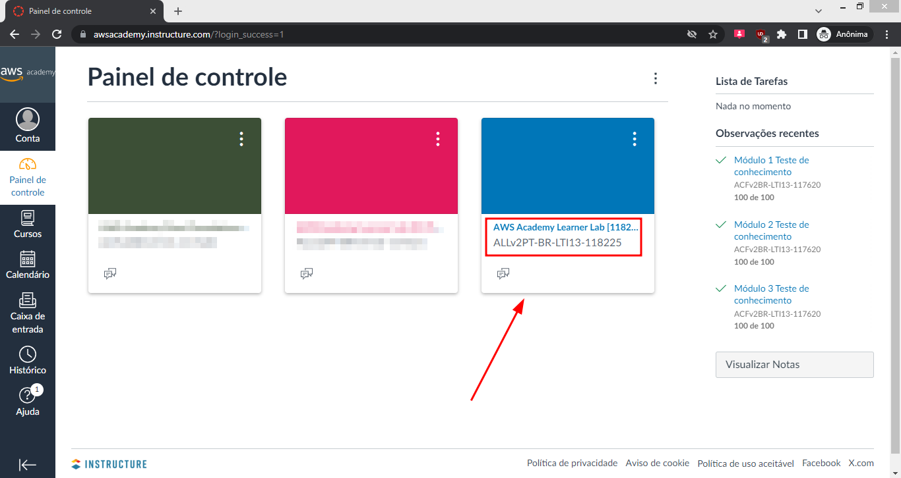

Será exibida uma breve descrição do curso, e a leitura é recomendada. Em seguida, clique em 'Módulos' para verificar o conteúdo disponível.

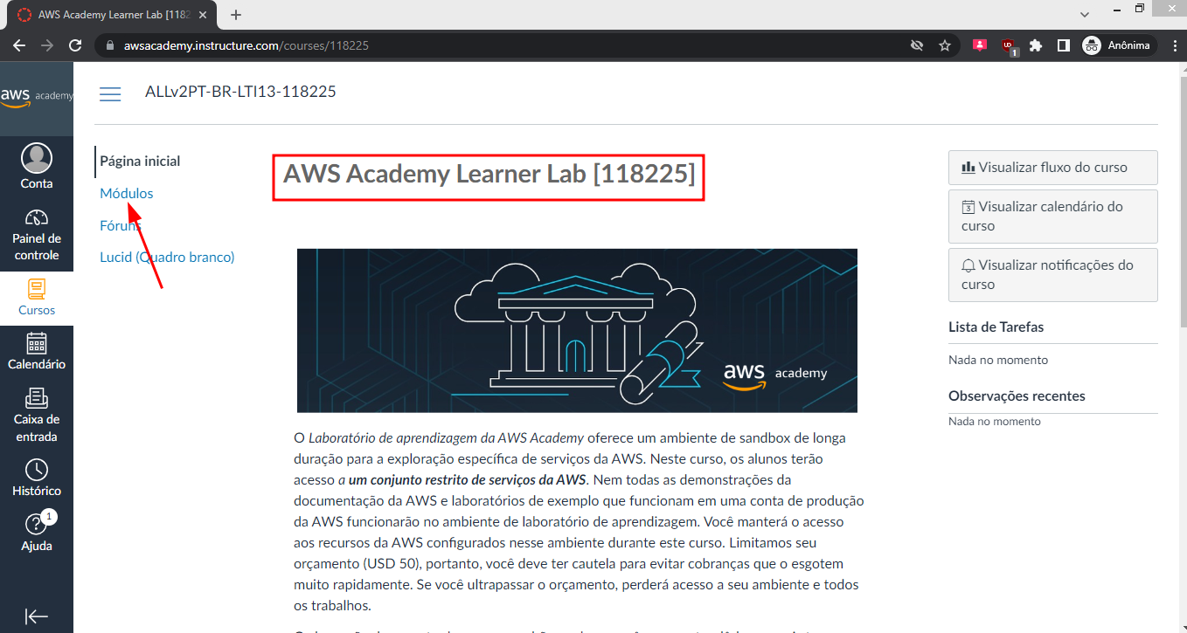

Na nova página, procure por '**Iniciar os laboratórios de aprendizagem da AWS Academy**'.

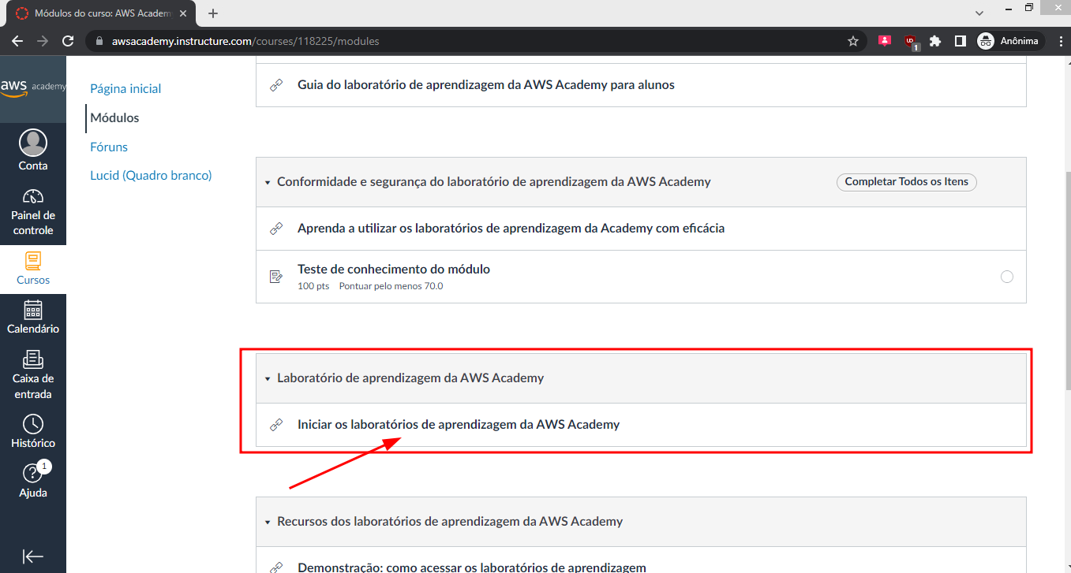

Em seguida, clique em '**Start Lab**' para iniciar o laboratório. Lembre-se: o laboratório tem **duração de até 4 horas**, e é importante **encerrá-lo assim que finalizar**, para economizar seus créditos de estudo.

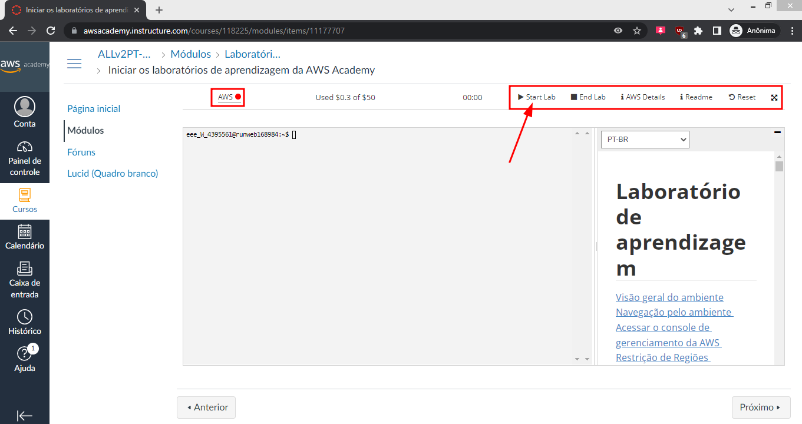

Após clicar para iniciar o laboratório, aguarde até o sinal ao lado do nome '**AWS**' ficar verde. Em seguida, clique sobre ele para acessar o painel da AWS.

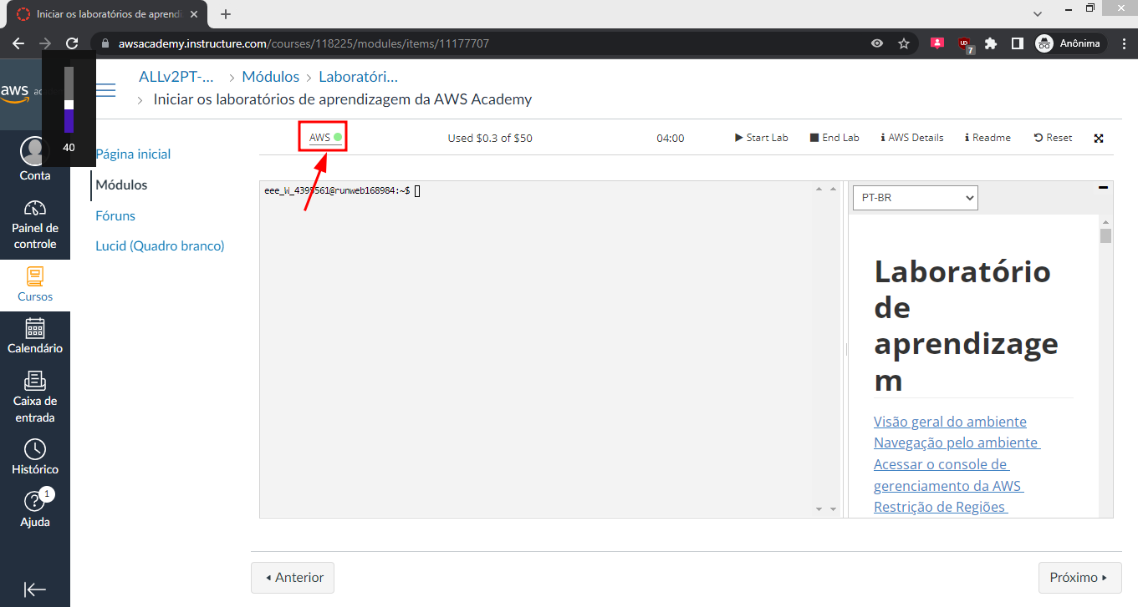

Na nova página, siga os passos numerados conforme a imagem abaixo.

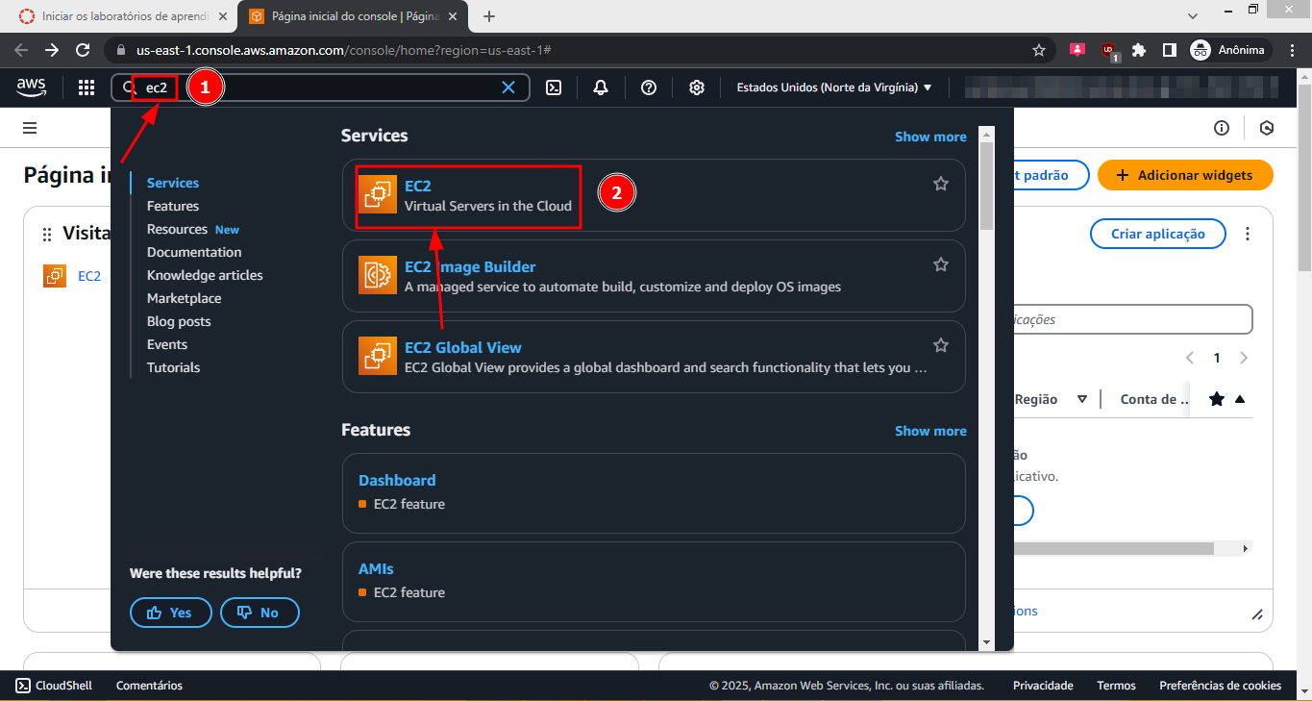

Em seguida, procure a opção 'Executar instância' na nova página.

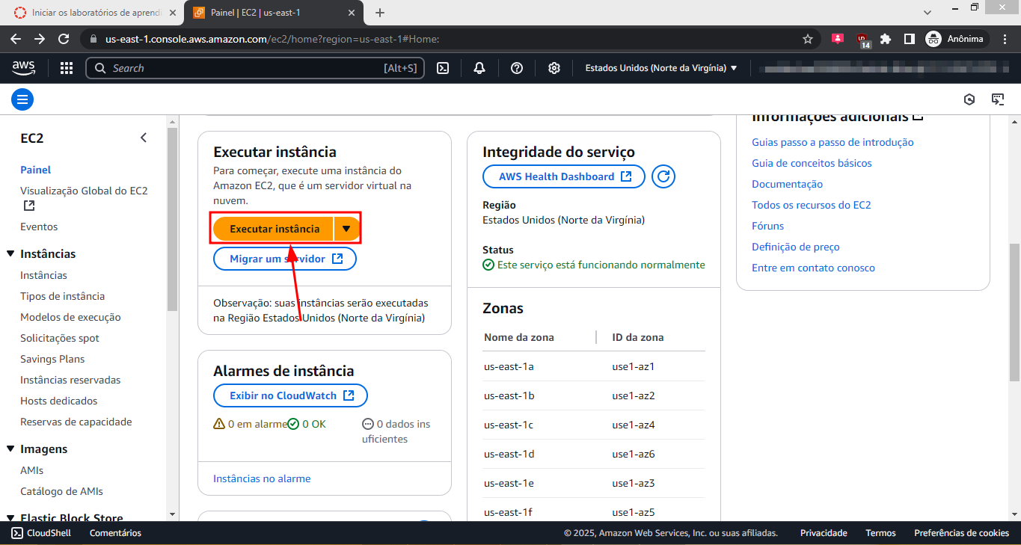

Na nova página, você poderá definir um identificador para sua máquina EC2 (uma forma única de identificar sua instância na AWS). Isso é recomendável para manter uma melhor organização.

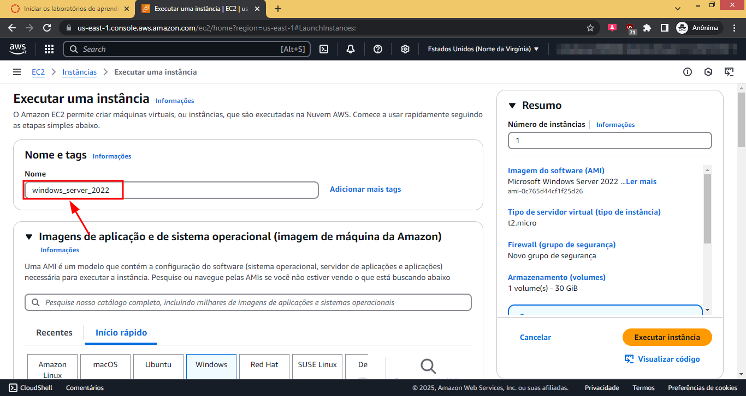

Em seguida, selecione o sistema operacional e sua respectiva versão, conforme mostrado abaixo.

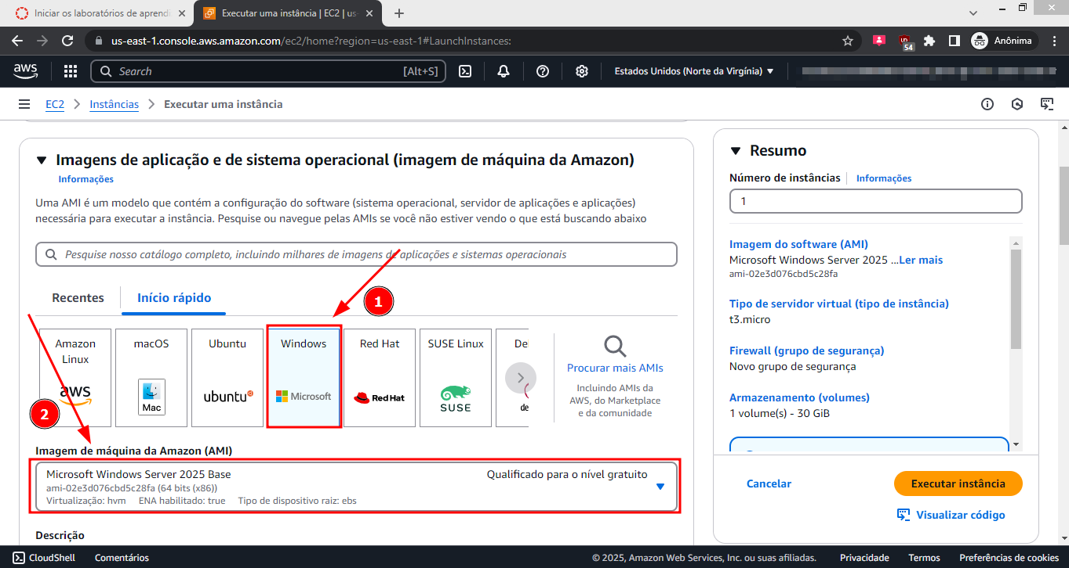

Digite '**2022'** na barra de pesquisa e escolha a versão do Windows Server de sua preferência. Para este exemplo, selecionamos a versão **'Base'**.

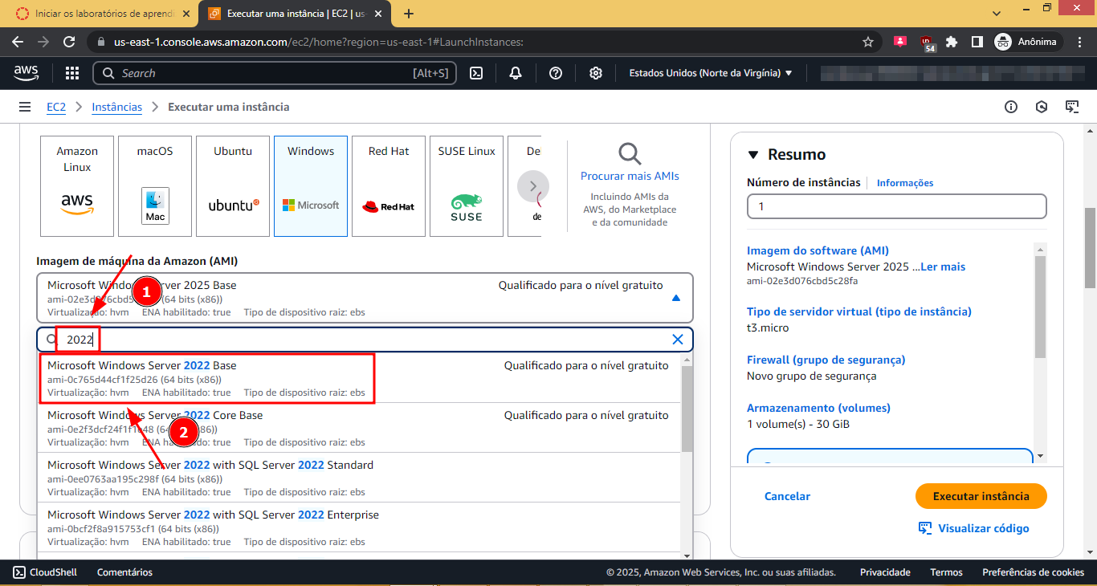

Após isso, selecione o par de chaves, que neste caso é o 'vockey'. Esse par de chaves é utilizado para acessar sua instância EC2 com segurança.

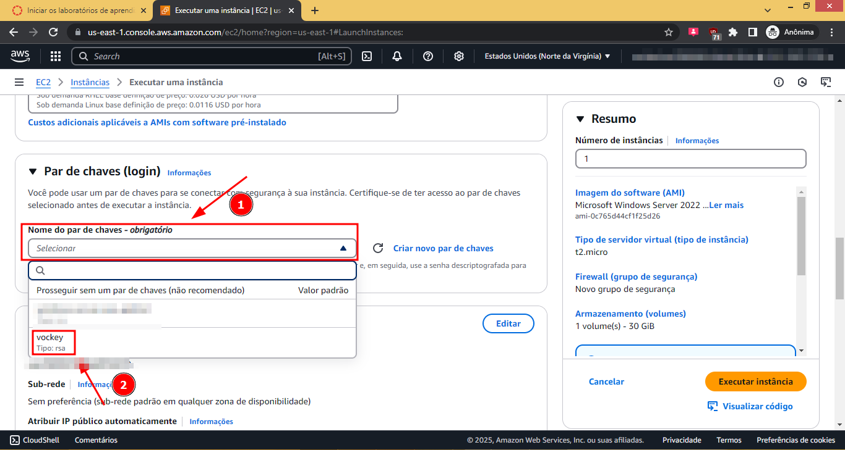

As próximas configurações estão numeradas na imagem abaixo para facilitar o acompanhamento.

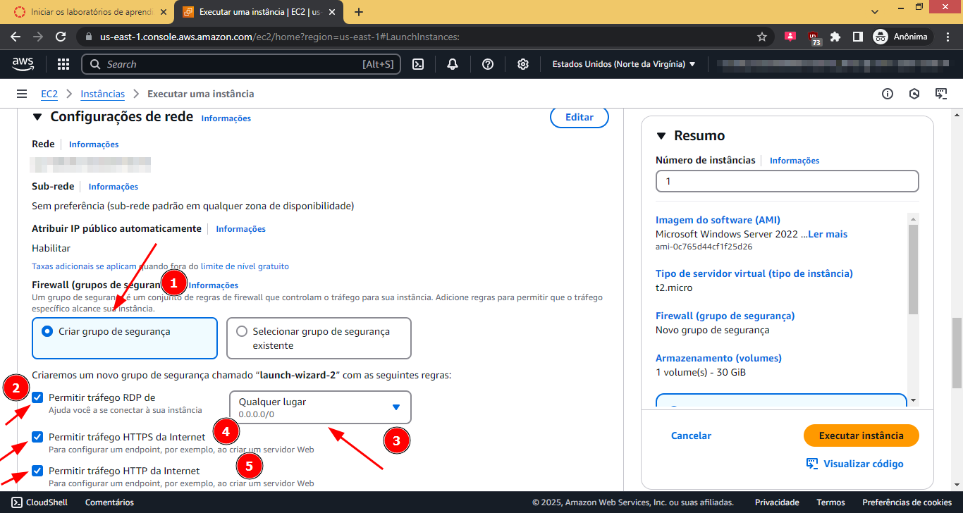

Você pode definir configurações adicionais, como o armazenamento. Caso tudo esteja pronto, clique em '**Executar instância**' para iniciar a criação da máquina.

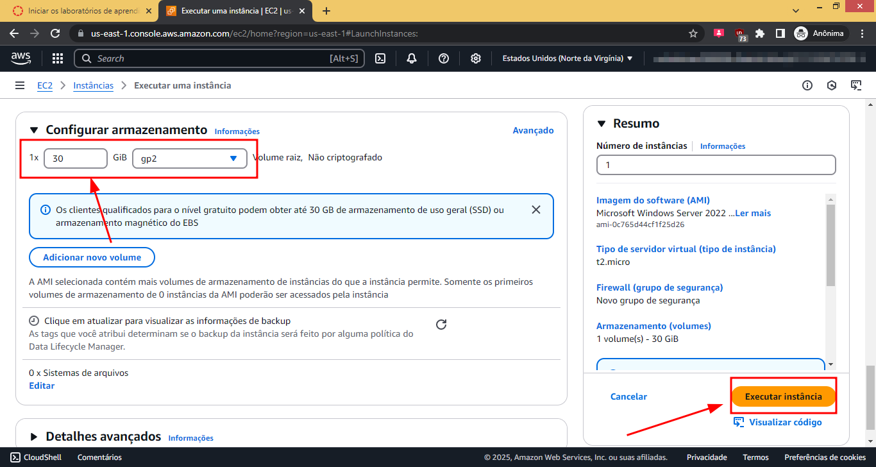

Após isso, a instância da AWS iniciará o processo de criação.

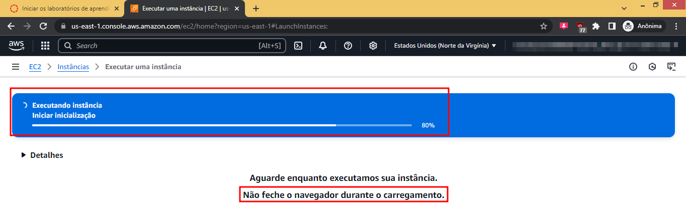

Após receber a confirmação de que a instância foi criada, clique em '**Instâncias**' para visualizar a lista de suas máquinas.

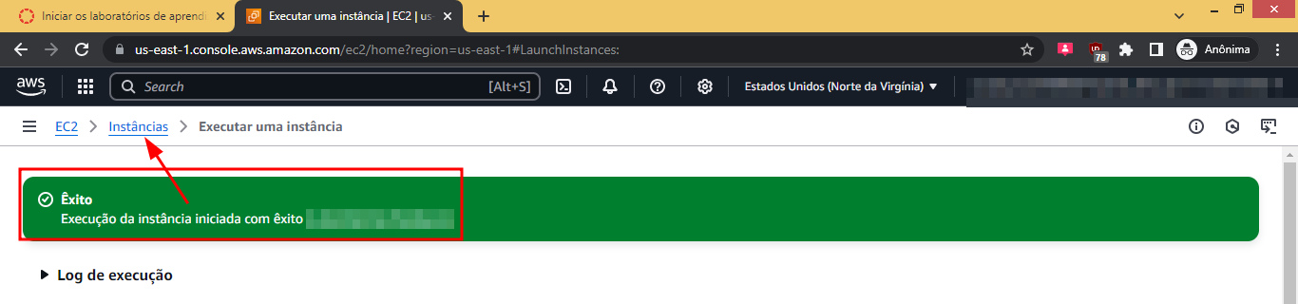

Selecione a instância que você criou e clique em '**Conectar**', conforme numerado na imagem abaixo.

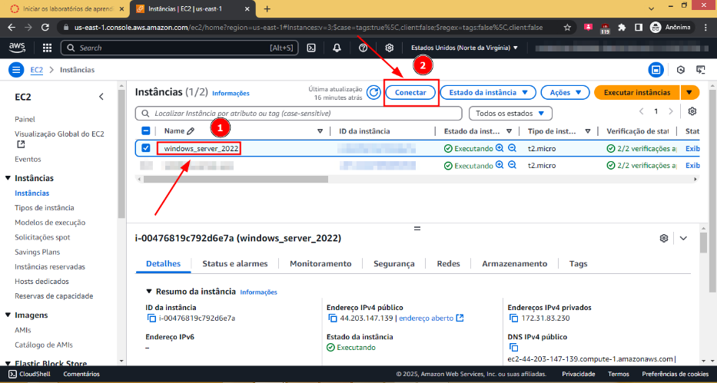

Na janela que se abrirá após clicar em '**Conectar**': Você verá algumas abas — selecione a aba "**Cliente RDP**”.

Clique em '**Conecte-se usando o cliente RDP**'. Após isso, clique em '**Fazer o download de arquivo de área de trabalho remota**'. Esse arquivo facilitará o acesso à sua instância via área de trabalho remota.

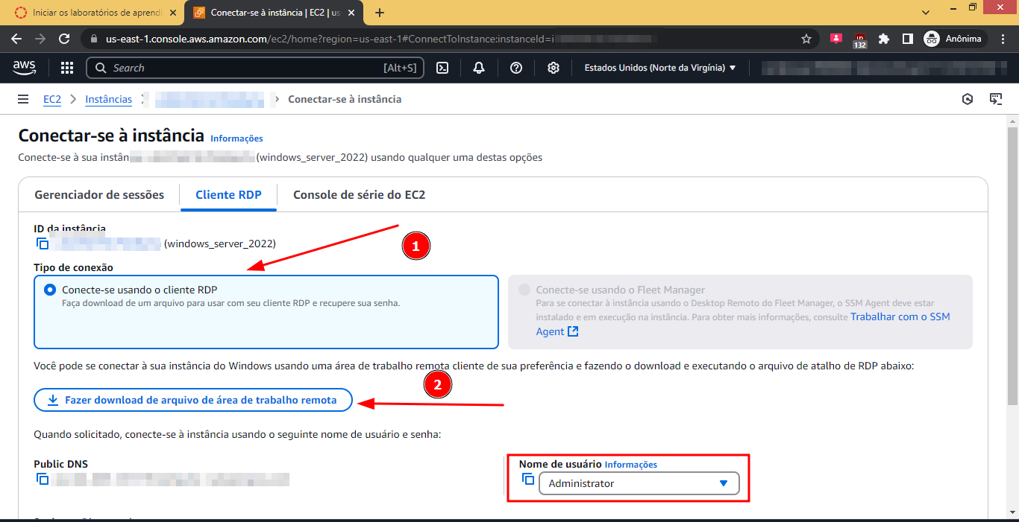

Clique no arquivo que você baixou (.rdp).



Em seguida, clique em 'Conectar' para iniciar o acesso remoto à sua instância.

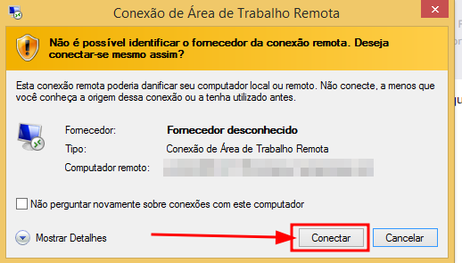

Volte para a página onde você iniciou o laboratório e clique nos itens numerados conforme mostrado na imagem abaixo.

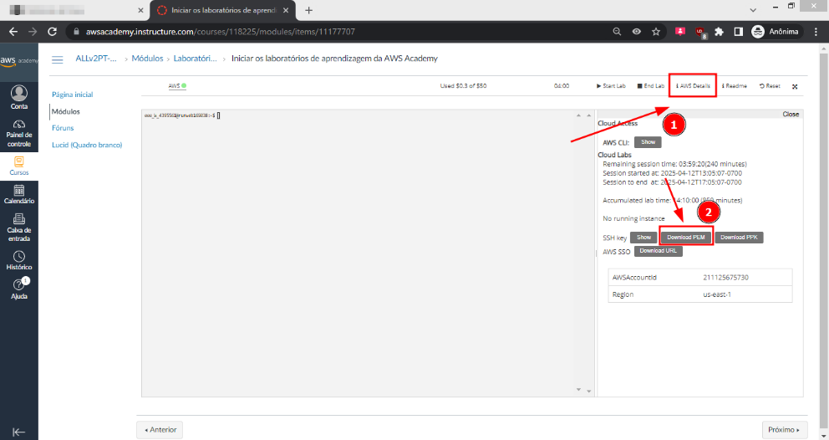

Volte para a página de conexão e clique em "**Obter Senha**"



Clique em '**Carregar arquivo de chave privada**' e **selecione a chave que você baixou anteriormente**. Em seguida, clique em '**Descriptografar Senha**' para visualizar a senha de acesso.

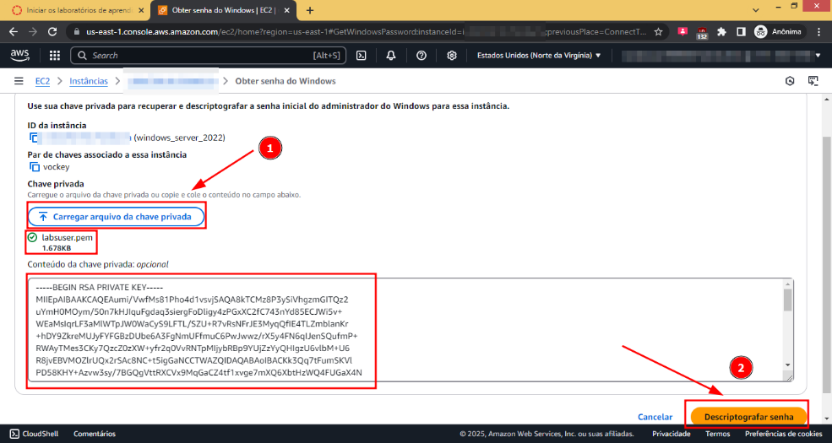

A senha do administrador será exibida. Copie e guarde com segurança, pois ela será usada no login.

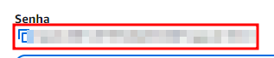

Com a senha em mãos, insira-a na janela de conexão RDP para acessar sua instância.

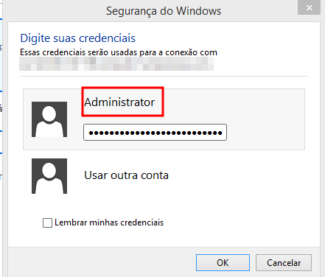

Após inserir sua senha, será solicitado você aceite o certificado da máquina:

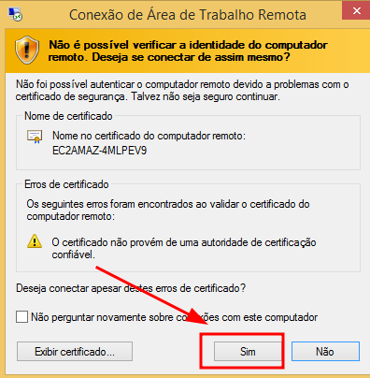

Pronto, acesso via RDP realizado com sucesso!

